Отчет по лабораторной работе номер 2

Хамбалеев Булат Галимович

Содержание

Цель работы 1

Задание 1

Выполнение работы 1

Выводы 15

# Цель работы

Получение практических навыков работы в консоли с атрибутами файлов, закрепление теоретических основ дискреционного разграничения доступа в современных системах с открытым кодом на базе ОС Linux.

# Задание

Лабораторная работа подразумевает использование некоторых консольных команд для взаимодействия с директориями и файлами, а также составление таблицы установленных прав и разрешённых действий.

# Выполнение работы

1. В установленной при выполнении предыдущей лабораторной работы операционной системе создаю учётную запись пользователя guest (использую учётную запись администратора) и задаю пароль.(рис 1-2)

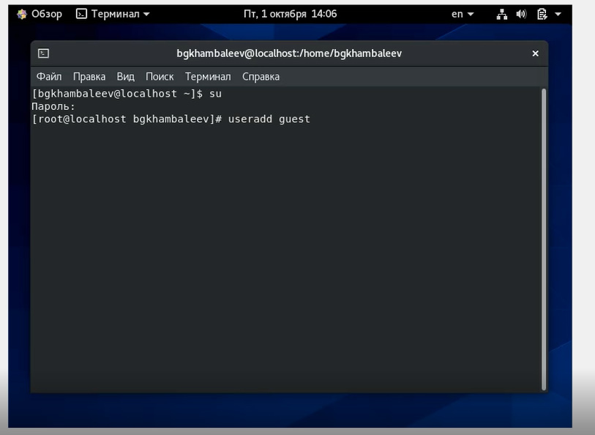

Figure 1: рис.1. Имя нового пользователя.

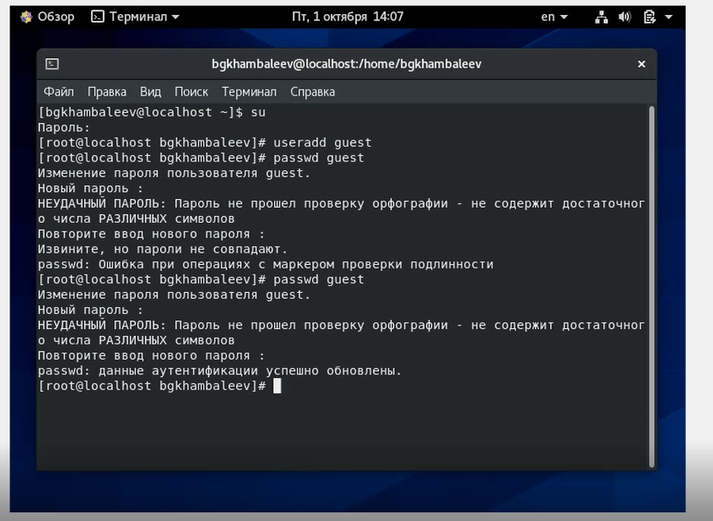

Figure 2: рис.2. Пароль нового пользователя.

1. Входим в систему через нового пользователя.(рис.3)

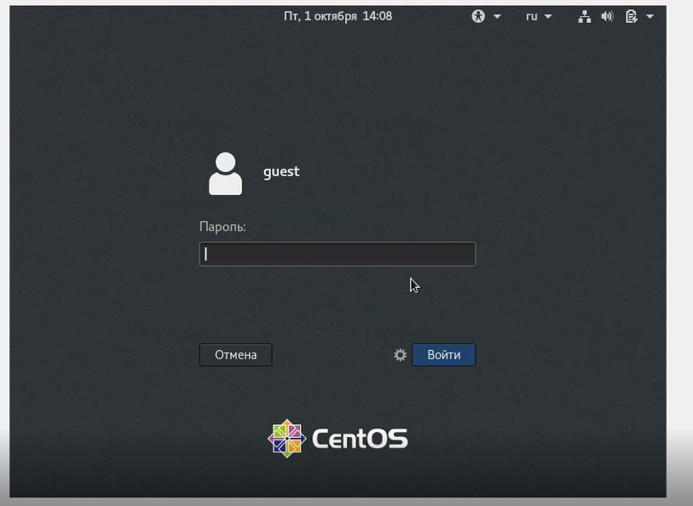

Figure 3: рис.3. Вход через нового пользователя.

1. Определяю директорию, в которой нахожусь, командой pwd. Как видно, мы находимся в домашней директории.(рис.4)

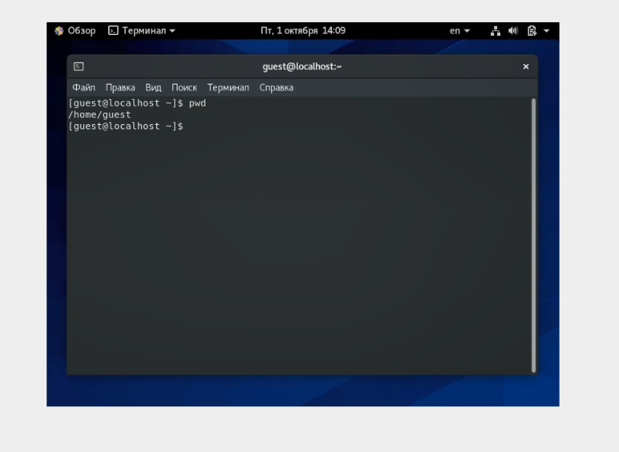

Figure 4: рис.4. Домашняя директория.

1. Уточняю имя пользователя командой wnoami. ( рис.5)

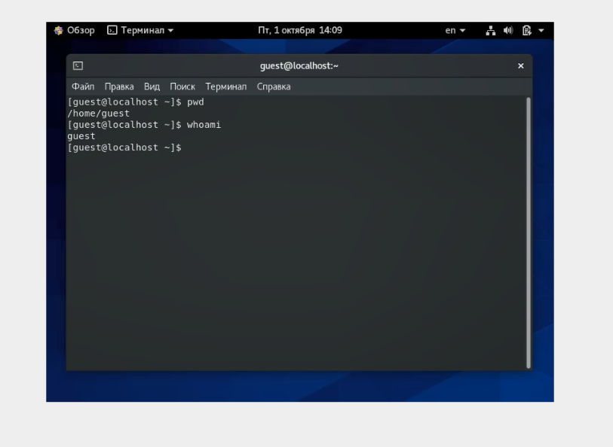

Figure 5: рис.5. Имя пользователя.

1. Уточняю имя моего пользователя, его группу, а также группы, куда входит пользователь, командой id. Выведенные значения uid, gid и др. запоминаю. Сравниваю вывод id с выводом команды groups. Команда groups выводит группы, в которых состоит пользователь. (рис. 6-7)

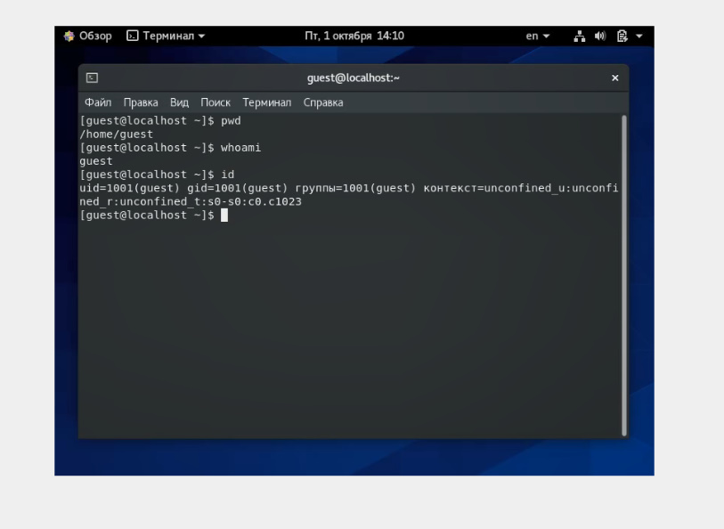

Figure 6: рис.6. Команда id.

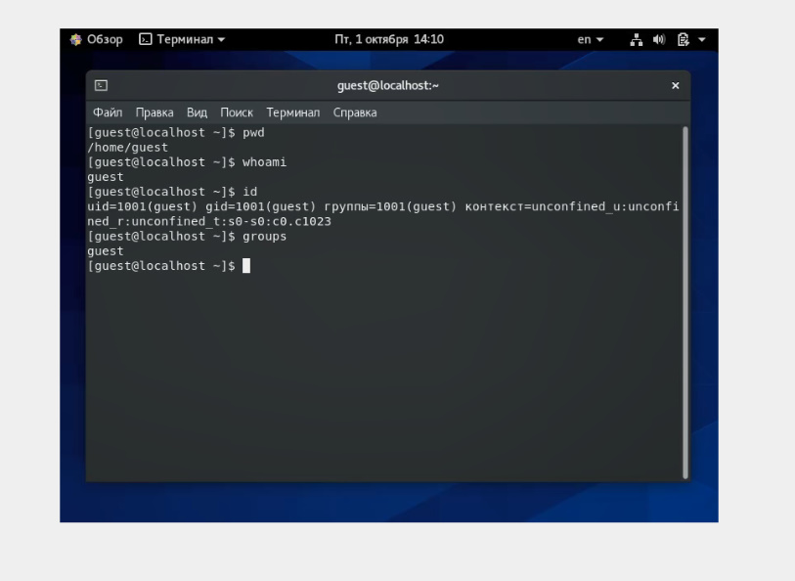

Figure 7: рис.7. Команда groups.

1. Просмотрите файл /etc/passwd командой cat /etc/passwd.(рис. 8-9) Нахожу свою учетную запись : guest:x:1001:1001::/home/guest:/bin/bash . Запомненные значения совпадают. Uid равен 1001,gid равен 1001.

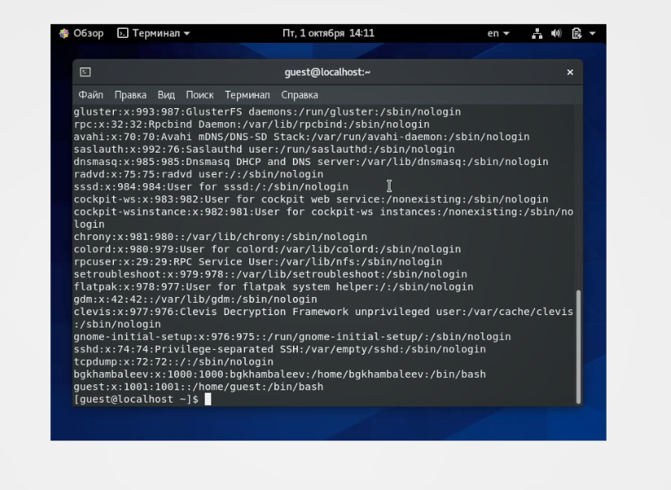

Figure 8: рис.8. Команда cat /etc/passwd.

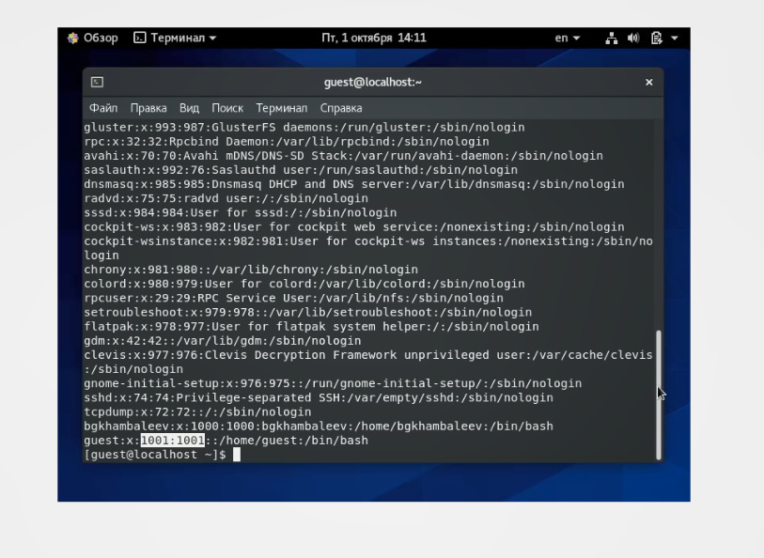

Figure 9: рис.9. Uid и gid.

1. Определяю существующие в системе директории командой ls – l /home/. Мне удалось определить существующие поддиректории директории /home (рис. 10).

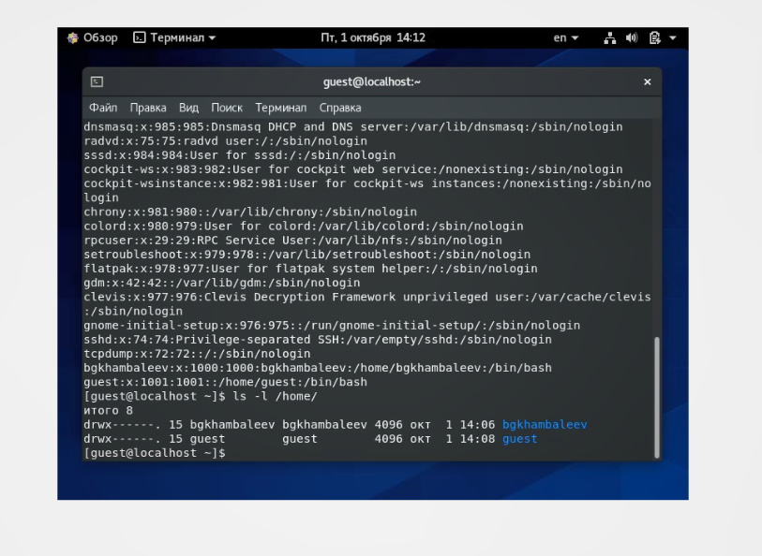

Figure 10: рис.10. Команда ls – l /home/.

1. Проверяем, какие расширенные атрибуты установлены на поддиректориях, находящихся в директории /home, командой lsattr /home (рис. 11). В доступе нам отказано.

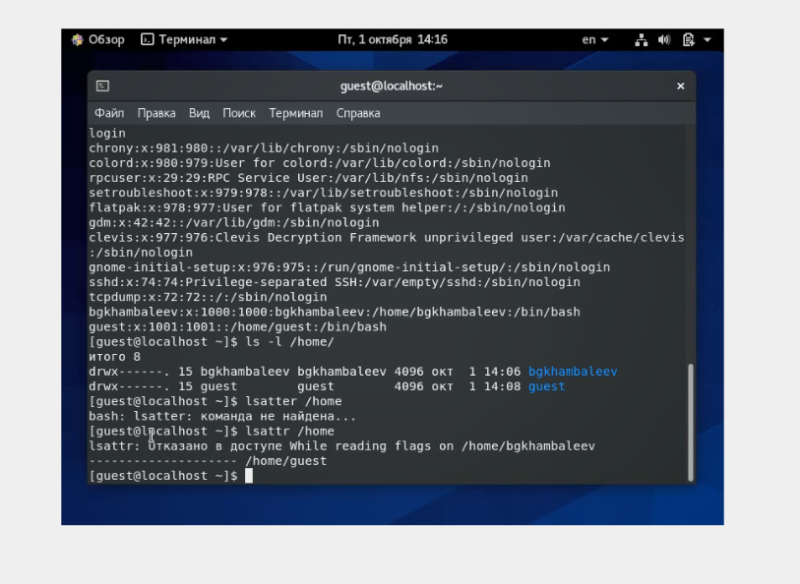

Figure 11: рис.11. Команда lsattr.

1. Создаю в домашней директории поддиректорию dir1 командой mkdir dir1. Определяем командами ls -l и lsattr, какие права доступа и расширенные атрибуты были выставлены на директорию dir1. (рис. 12)

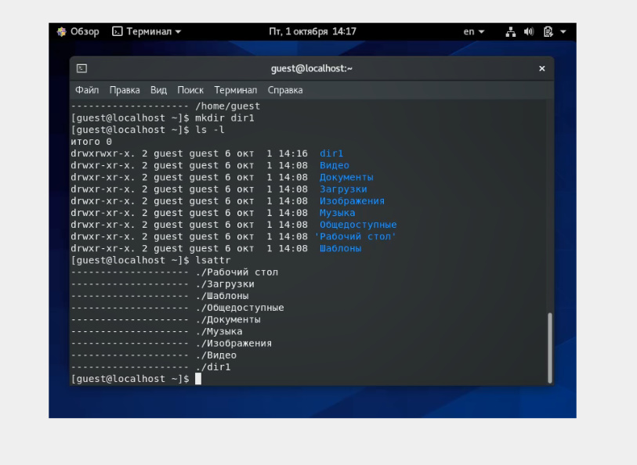

Figure 12: рис.12. Команда mkdir dir1 и права доступа.

1. Снимаем с директории dir1 все атрибуты командой chmod 000 dir1 и проверяю с её помощью правильность выполнения команды ls -l. (рис. 13)

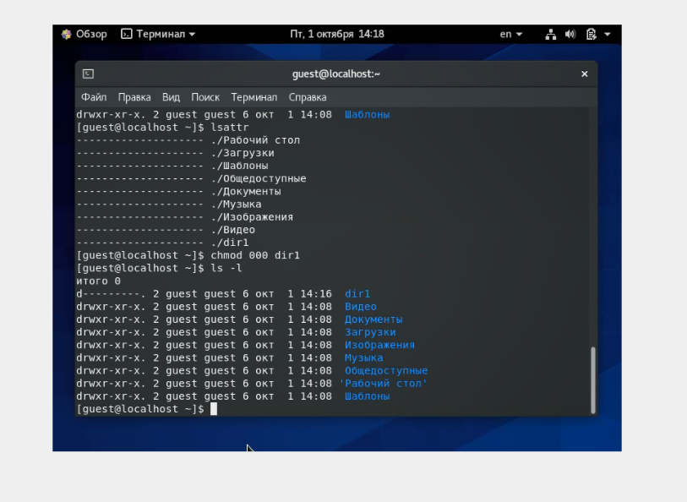

Figure 13: рис.13. Команда chmod 000 dir1.

1. Пытаюсь создать в директории dir1 файл file1 командой echo “test” > /home/guest/dir1/file1. Проверяю командой ls -l /home/guest/dir1 действительно ли файл file1 не находится внутри директории dir1. Как мы видим, прав для этого у меня недостаточно (рис. 14-15).

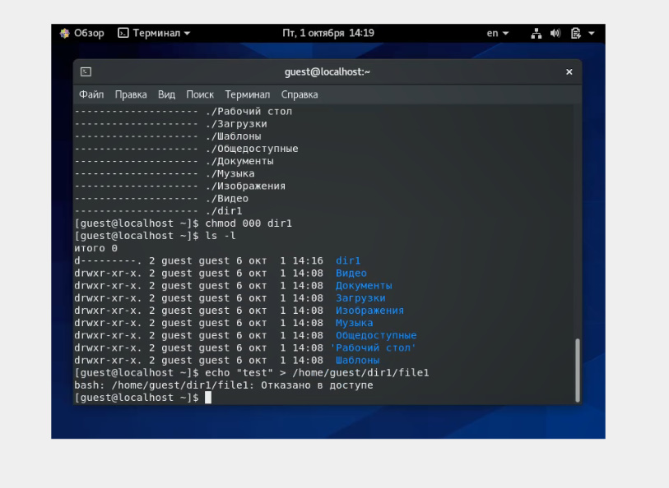

Figure 14: рис.14. Команда echo “test” > /home/guest/dir1/file1.

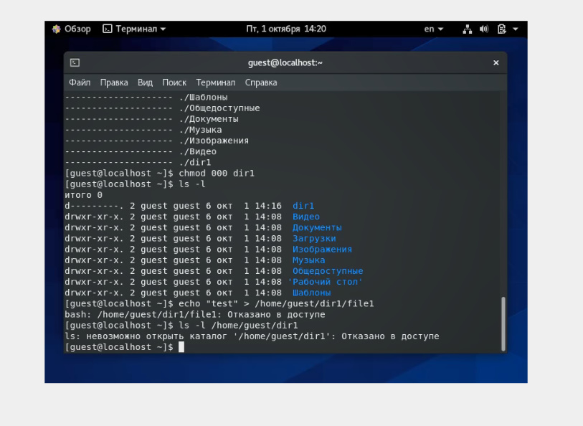

Figure 15: рис.15. Команда ls -l /home/guest/dir1.

1. Заполняю таблицу «Установленные права и разрешённые действия», выполняя действия от имени владельца директории (файлов), определив опытным путём, какие операции разрешены, а какие нет. Если операция разрешена, заношу в таблицу знак «+», если не разрешена, знак «-».

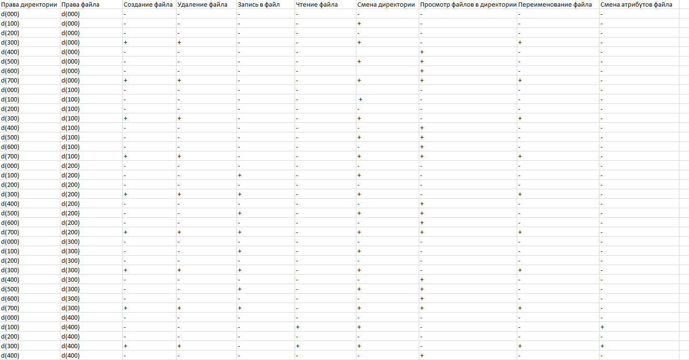

Figure 16: рис.16. Таблица 1.



Figure 17: рис.17. Таблица 1.

1. На основании заполненной таблицы определяю те или иные минимально необходимые права для выполнения операций внутри директории dir1, заполняю таблицу.

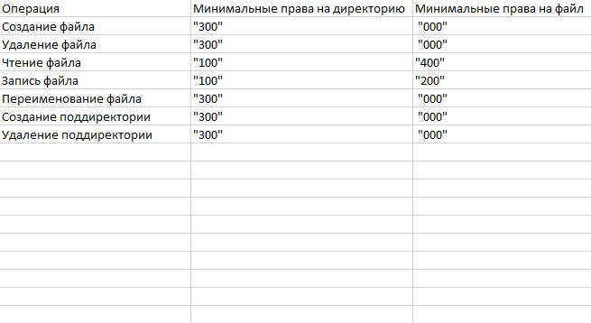

Figure 18: рис.18. Таблица 2.

# Выводы

Во время выполнения лабораторной работы я получил практические навыки работы в консоли с атрибутами файлоы, закрепил основы дискреционного разграничения доступа в современных системах с открытым кодом на базе OC Linux.